UBND HUYỆN AN DƯƠNG

TRƯỜNG MN ĐẶNG CƯƠNG
HOẠT ĐỘNG GÓC CỦA CÁC BÉ MẦM NON ĐẶNG CƯƠNG
Vui chơi là hoạt động chủ đạo của trẻ mẫu giáo, khi trẻ mầm non được tham gia vào hoạt động góc chính là lúc trẻ được thể hiện bản thân, được làm, mô phỏng lại những gì trẻ quan sát được trong cuộc sống hàng ngày. Thông qua giờ hoạt động góc trẻ như được hòa mình vào xã hội thu nhỏ mà ở đó với bao điều hấp dẫn chờ đón bé. Trẻ có cơ hội được sáng tạo được trải nghiệm được mô phỏng lại những thao tác, hành động, công việc của người lớn thông qua cách nhập các vai chơi trong góc. Bé được làm mẹ, làm chị, làm em, được là đầu bếp hay bác câp dưỡng, làm bác sĩ, cô giáo……
Ở trường mầm non, hoạt động góc đem lại nhiều niềm vui, cảm xúc và thỏa mãn nhu cầu chơi của trẻ một cách tích cực. Nó được thiết kế và tổ chức theo các chủ đề phù hợp với đặc điểm tâm sinh lý của trẻ: Trẻ có nhu cầu chơi vì luôn mong muốn hiểu biết về cuốc sống xung quanh. Chơi như thể nào để đem lại kiến thức phục vụ cho hoạt động học, phục vụ cho sự phát triển tư duy của trẻ, vì vậy môi trường hoạt động phù hợp, đồ chơi càng phong phú bao nhiêu thì càng kích thích sự hứng thú và tạo sự ham muốn được khám phá mở mang kiến thức về thế giới xung quanh ở trẻ bấy nhiêu .Tại trường mầm non Đặng Cương cúng luôn quan tâm việc xây dựng môi trường trong lớp cho trẻ hoạt động và được thay đổi phù hợp theo chủ đề. Bởi môi trường hoạt động, đồ dùng đồ chơi chính là phương tiện, là những cuốn cẩm nang chứa nhiều điều hấp dẫn kích thích trẻ khám phá, trải nghiệm từ đó trẻ được củng cố, được cung cấp kiến thức, kĩ năng.
Một số hình ảnh trong giờ hoạt động góc của các bé:

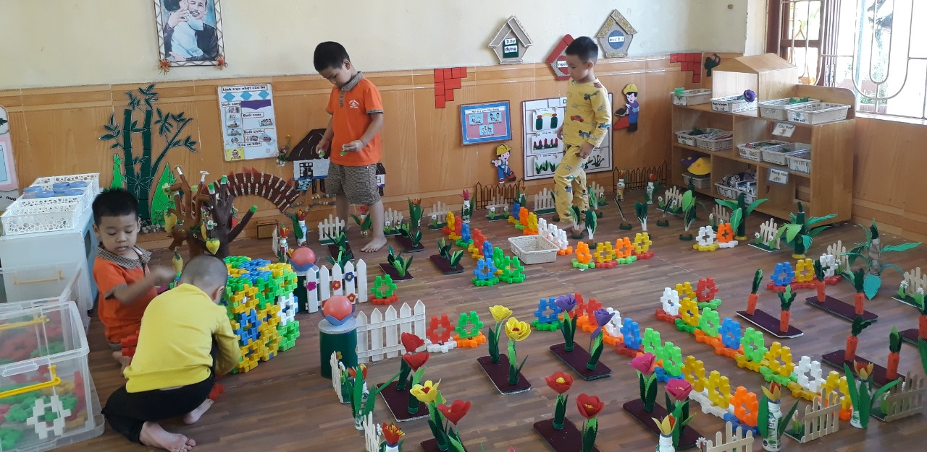
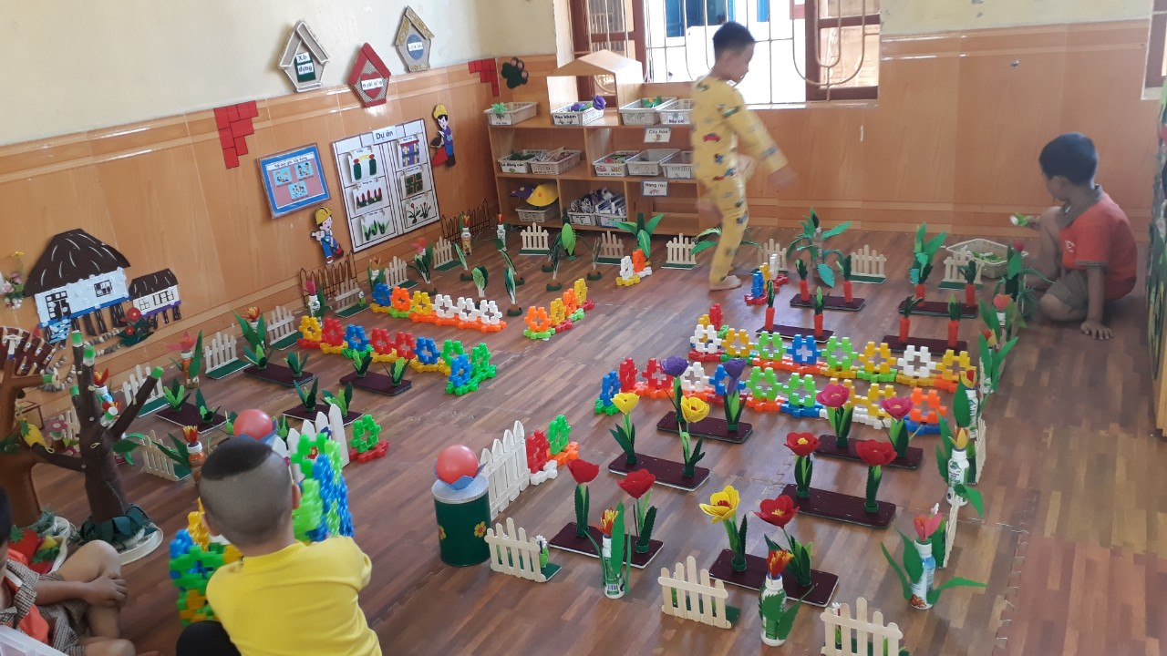
Góc xây dựng: Trẻ đóng vai chú công nhân, làm việc rất chăm chỉ để xây dựng những công trình mà trẻ thích và đã từng gặp trong cuộc sống.

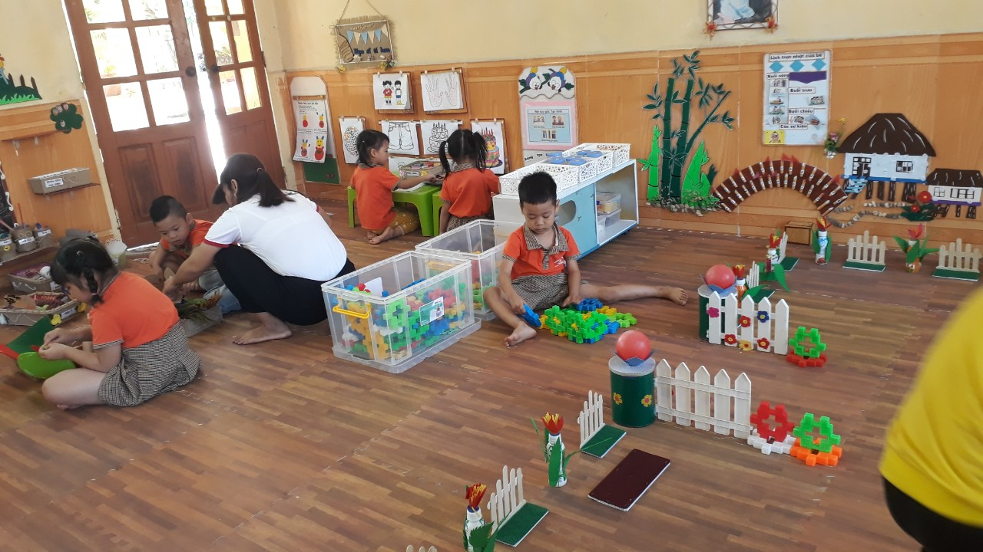
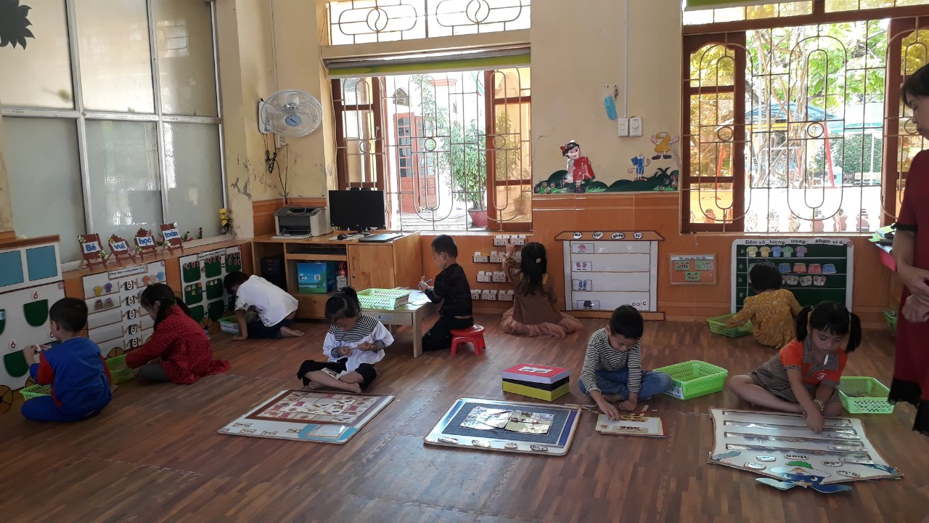

Các bé lớp 5 Tuổi A3 đang say sưa khám phá các trò chơi trong góc học tập

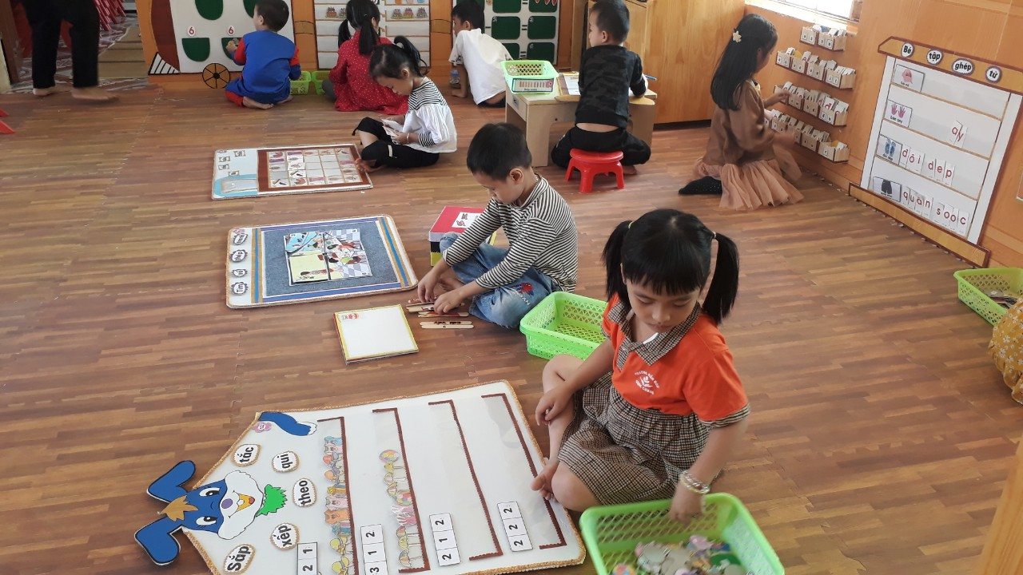
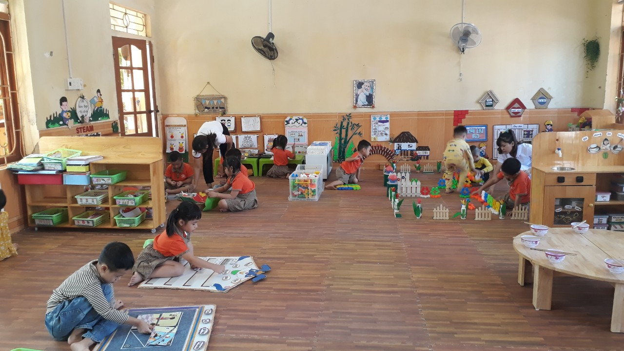

Rất nhiều nội dung chơi, trò chơi đang được các bé lớp A3 khám phá, thử sức

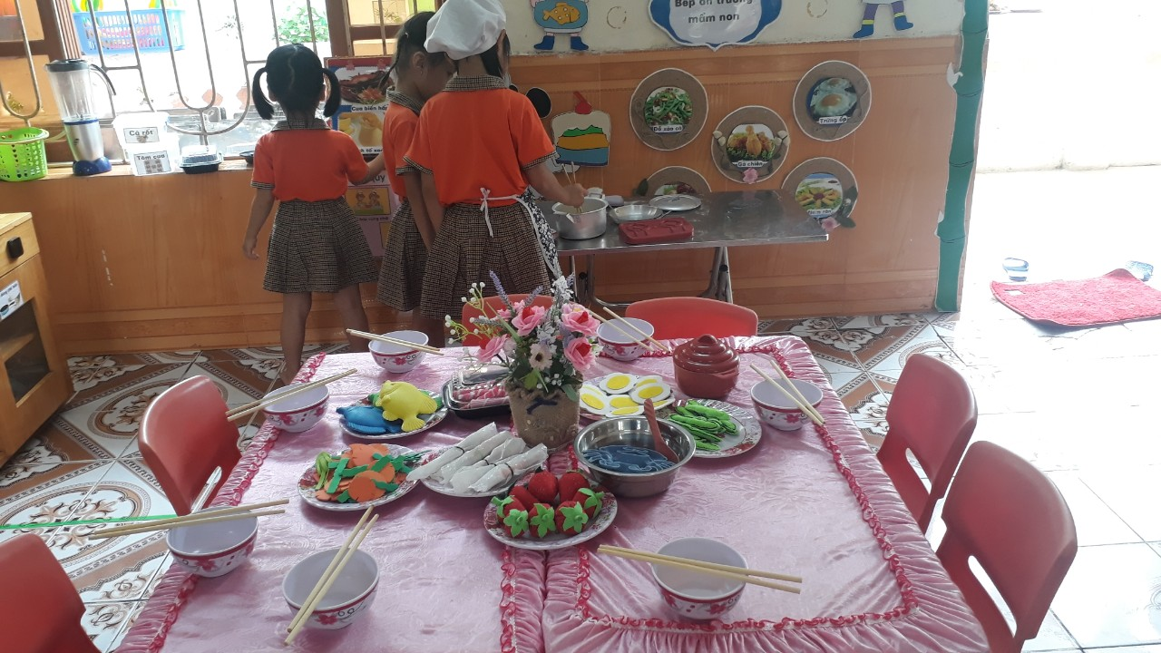

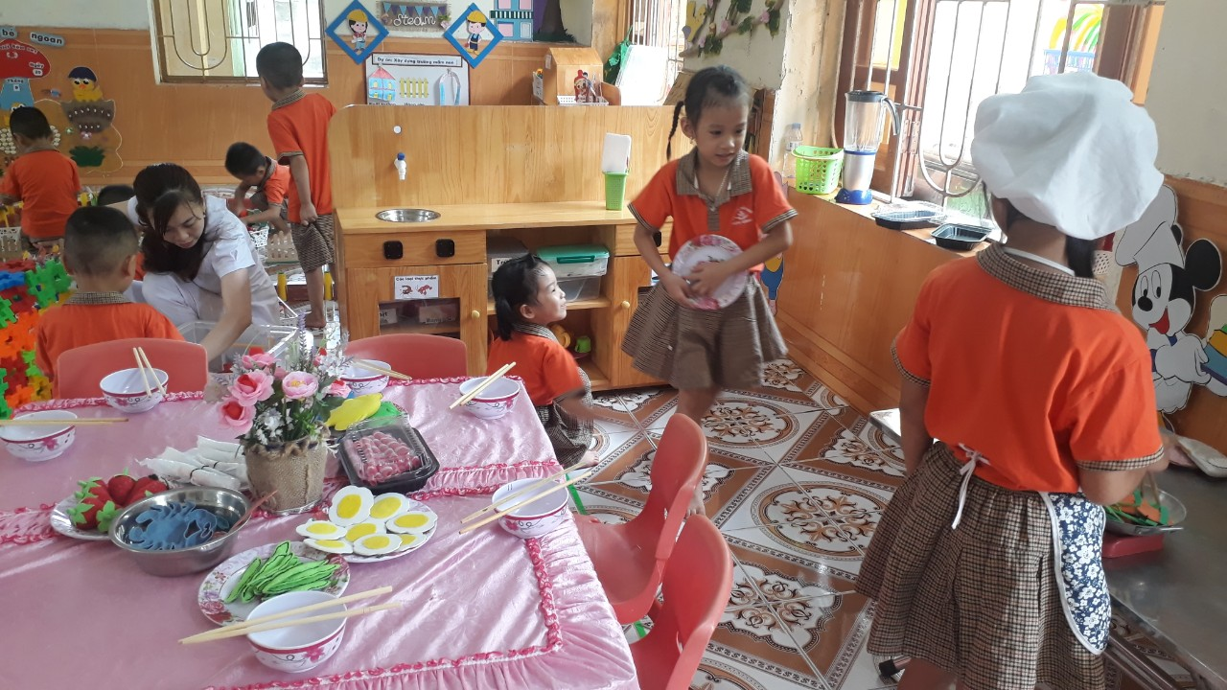
Bé lớp 5A1 đang nhập vai đầu bếp tí học trong góc nấu ăn
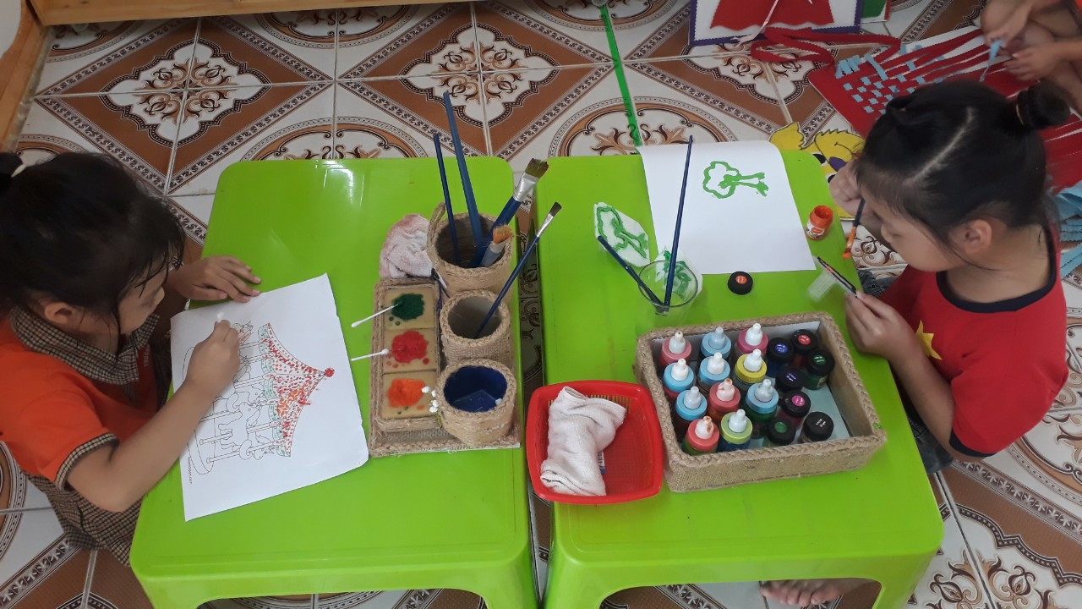
Các bé lớp A2 đang làm đẹp các bức tranh bằng việc sử dụng các nguyên học liệu
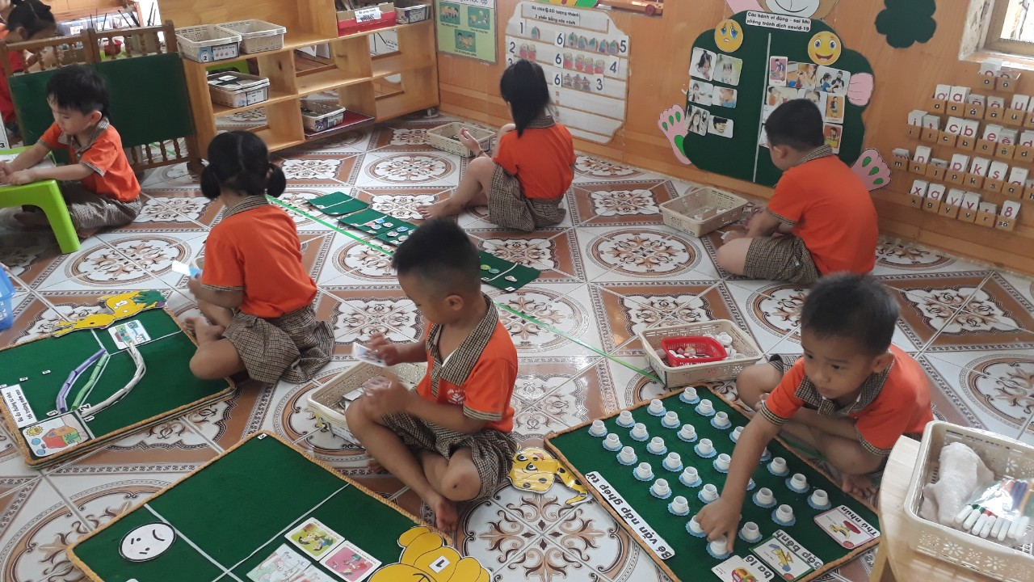
Được tham gia các giờ hoạt đọng góc trong một môi trường đa dạng phong phú, phù hợp theo độ tuổi, theo chủ đề đã cho tạo cho các bé sự thỏa mãn nhu cầu chơi. Tìm tòi, khám phá, trải nghiệm qua cac trò chơi, đồ chơi trong các góc giúp trẻ được củng cố, mở rộng kiến thức, kĩ năng, được phát triển toàn diện đạt mục tiêu giáo dục.

